SGE
UD01 – Actividad Evaluable
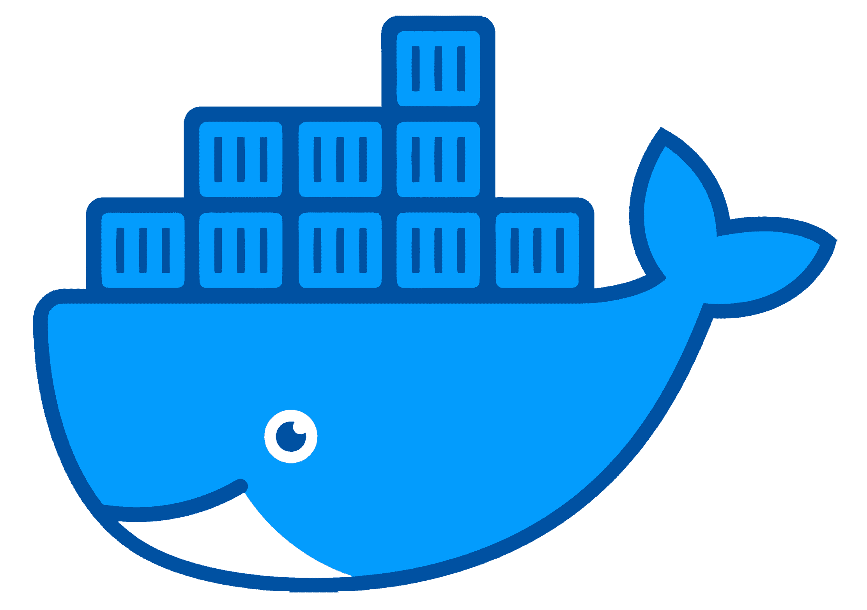





Marcos Zahonero

Índice
Introducción 3
Tiempo utilizado 4
Objetivos 5
Desarrollo 6
Actividad 1 6
Actividad 2 8
Unidad 3 8
Caso práctico 2 8
Caso práctico 3 10
Unidad 5 11
Caso práctico 1 11
Unidad 6 13
Caso práctico 1 13
Caso práctico 4 14
Unidad 7 16
Caso práctico 1 16
Actividad 3 20
Actividad 4 20
Problemas encontrados, solución y/o sugerencias 21
Problema 1# - No tener interfaz gráfica 21
Problema 2# - Docker Compose (services.environment must be a mapping) 22
Problema 3# - Problema con VSC y SSH 23
Sugerencia 4# - Docker Desktop 24
Sugerencia 5# - Quitar el sudo en comandos 24
Conclusión 25
Bibliografía/webgrafía 26

Introducción

Durante el anterior año vimos una introducción a Docker, la cual veremos un poco más este año en esta actividad de Docker, donde usaremos nuevamente GitHub y Docker para crear contenedores útiles.

Tiempo utilizado

Referente al tiempo utilizado para esta actividad ha constado en 2 veces de hacerlo, el viernes 27 he utilizado 1 hora y media, para empezar con la actividad, tuve problemas ya que cometí el error que no lo estaba haciendo en un contenedor y tuve que empezar de nuevo, en ese momento hice mitad actividad. La segunda vez que continué con la actividad fue el domingo 29 durante 4/5 horas aproximadamente, en la que terminé la actividad 2 e hice el documento, en este tiempo me tomo más ya que tuve que arreglar problemas como he comentado en su apartado.

Total: 6 horas y media aproximadas. (No pude contarlas bien)

Objetivos

- Volver a obtener los conocimientos básicos en Docker
- Poner en práctica GitHub, para ponerle obtener más experiencia
- Conocer el uso del remoto desde VS con Ubuntu Server

Desarrollo

Actividad 1

El repositorio de GitHub: Maek0s/SGE (github.com)

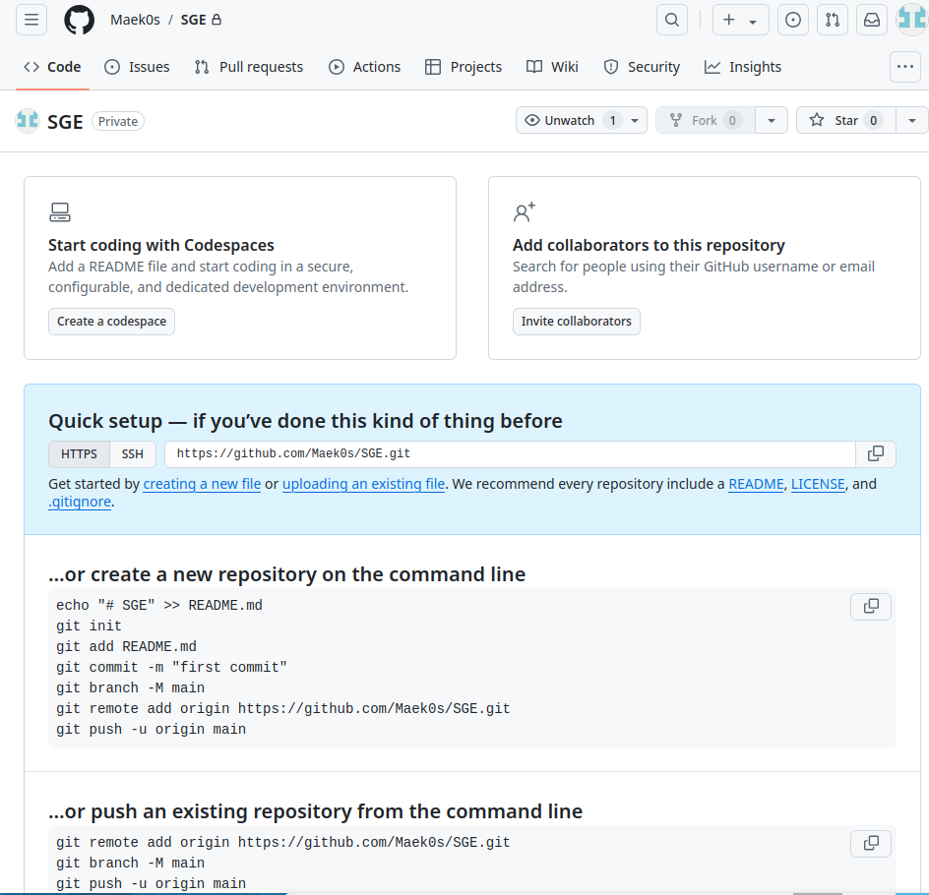

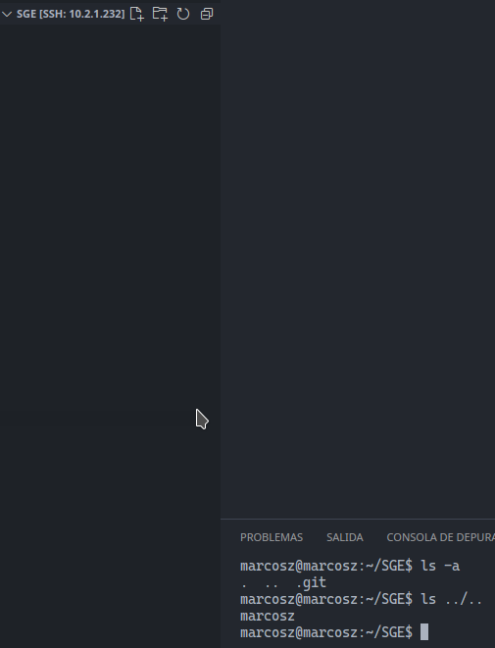
Conectamos VS con nuestra máquina virtual con Ubuntu server, esto se ha conseguido con SSH conectando con una extensión de VS que permite usar SSH y entrar utilizando el comando “ssh (nombreServer)@(ip)” (sin comillas) y luego introducir la contraseña del usuario.

Actividad 2

Unidad 3

Caso práctico 2

Preparamos el Apache para utilizar Wordpress haciendo un fichero de configuración en la siguiente ruta “/etc/apache2/sites-available/wordpress.conf” que configurará el sitio Wordpress, copiamos el siguiente texto en el archivo creado:

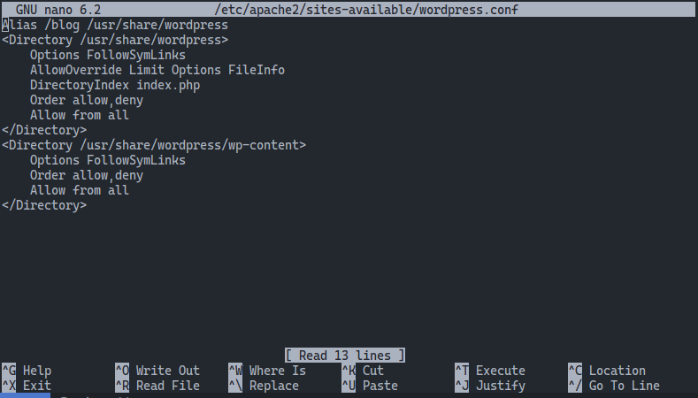

Recargamos Apache con los siguientes comandos:

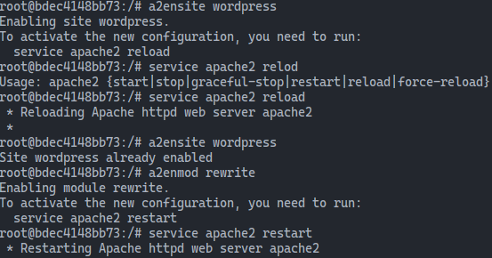
Instalamos MariaDB y creamos una base de datos, un usuario y entregamos los permisos al usuario creado, después actualizamos los privilegios para guardar cambios.

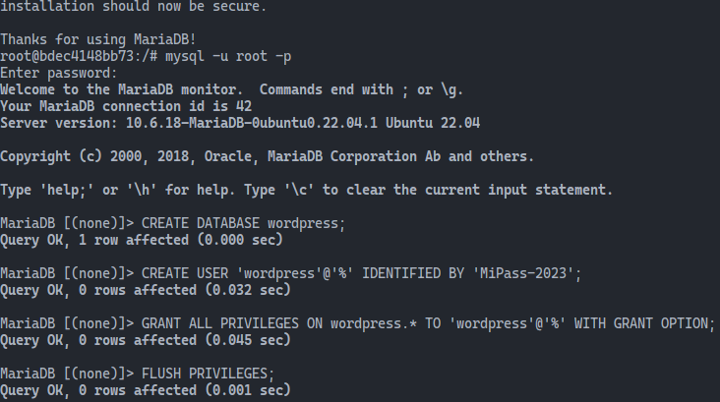

Salimos de la configuración de MariaDB y reiniciamos todo para verificar, en este momento deberíamos comprobar entrando al localhost para ver que tal ha quedado pero nos fiamos de los comandos. -> *

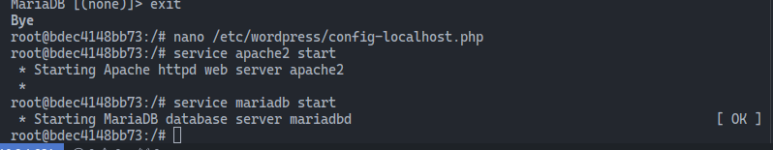

Caso práctico 3

Iniciamos el contenedor con el siguiente comando “docker run --rm -it -p 8080:8080 theasp/novnc”

Debería aparecer algo así:
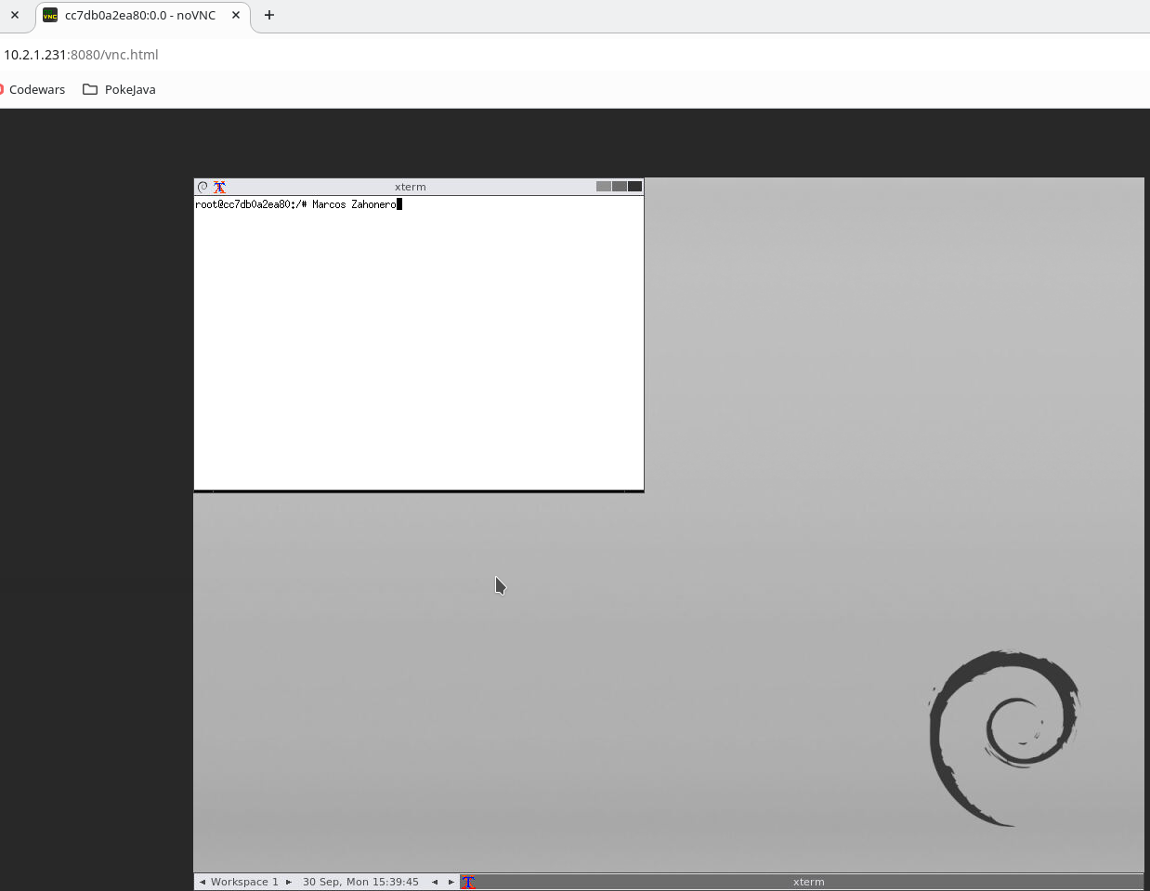

Unidad 5

Caso práctico 1

Lo primero que haremos será utilizar la base de datos de MariaDB, de la siguiente forma:
docker run --name nuestromariadb --network redwp -v /home/(tuUsuario)/mariadbdata:/var/lib/mysql -e MARIADB_ROOT_PASSWORD=cefireroot -e MARIADB_USER=cefireuser -e MARIADB_PASSWORD=cefirepass -e MARIADB_DATABASE=cefiredb -d mariadb:10.6

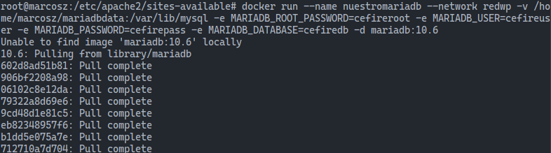

Creamos el contenedor de Wordpress y lo podemos hacer así: “docker run --name nuestrowp --network redwp -p 8080:80 -d wordpress”

En este momento deberíamos entrar al localhost y saldría lo siguiente, en donde tendríamos que configurar la web, poniendo el idioma y poniendo los parámetros de la base de datos creados anteriormente:

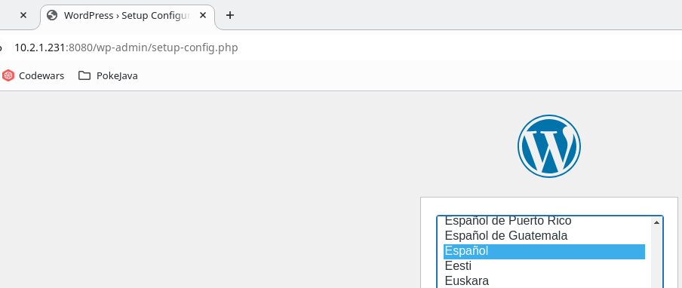
Configuramos los parámetros como he dicho anteriormente (en clase):

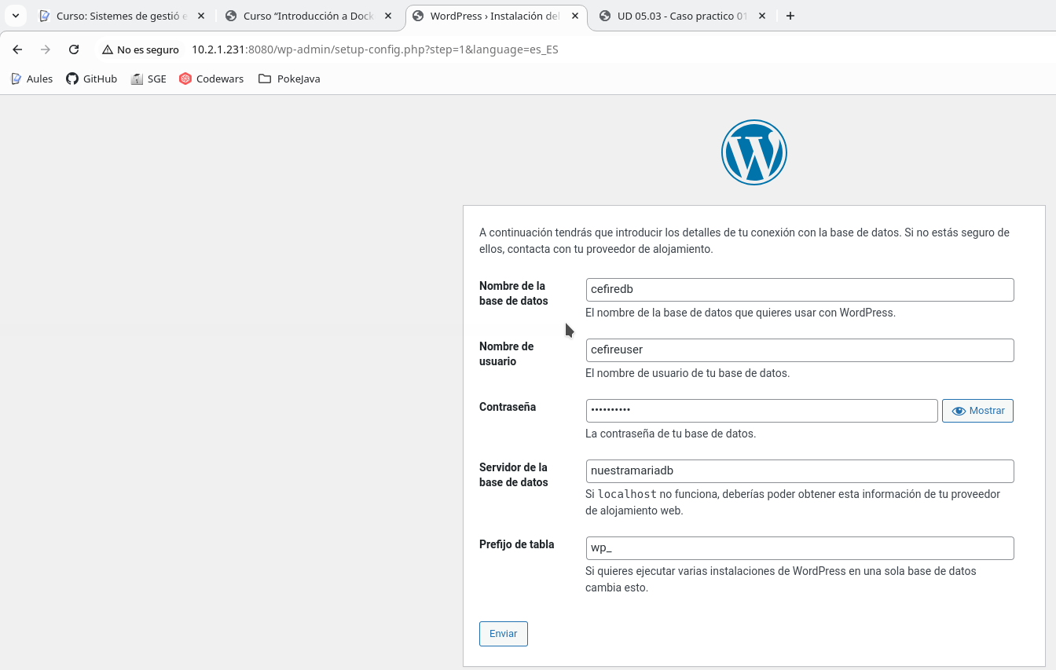

Después vamos a ver como podríamos migrar de versión de nuestra base de datos, para que en un futuro podamos migrar sin ningún problema.

docker run --name nuestromariadb --network redwp -v /home/(tuUsuario)/mariadbdata:/var/lib/mysql -e MARIADB_ROOT_PASSWORD=cefireroot -e MARIADB_USER=cefireuser -e MARIADB_PASSWORD=cefirepass -e MARIADB_DATABASE=cefiredb -d mariadb:10.7

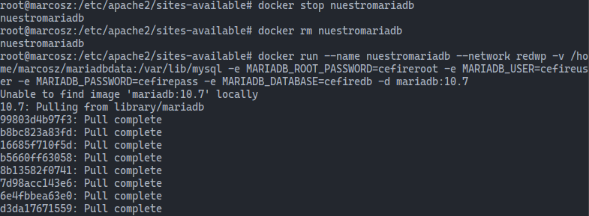

Si todo ha funcionado podríamos entrar al localhost de nuevo y funcionaría como antes.

Unidad 6

Caso práctico 1

Tenemos que realizar un archivo Compose, en mi caso por problemas desde casa con la conectividad entre VS y Ubuntu Server tuve que hacerlo a mano, aunque ahora veremos un pequeño problema con este código que en mi caso me dio error, después lo veremos.

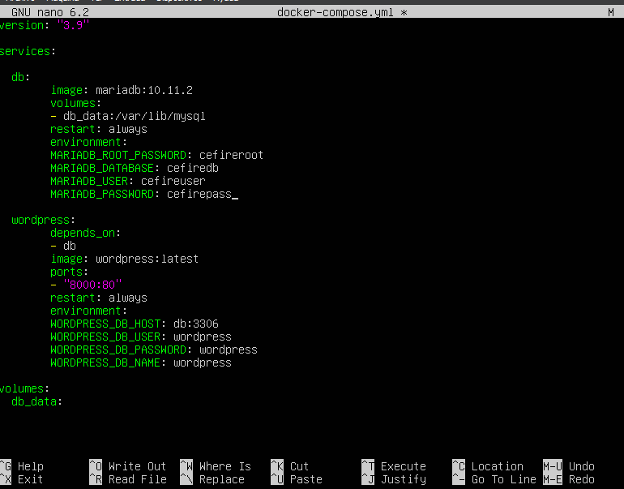

Ahora hacemos “docker compose up -d” con sudo en caso de que no estemos con el ”sudo su” y saltará un error, que será normal, ya que a mi también me ocurrió en caso de que no sea así puede ser algo bueno o malo pero si puedes seguir con la actividad genial, en caso de que nos hayamos topado con un error vamos a hacer clic aquí y seguir las instrucciones: Click!

Si todo ha funcionado al hacerlo de nuevo deberíamos recibir esto, sino es el caso me asegurate de haber tabulado bien y que no hayan fallos en el archivo.

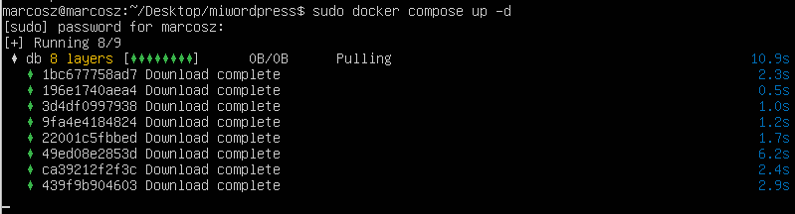
Para parar y eliminar los contenedores podemos hacer “docker compose down”, no se elimina ni imágenes ni volúmenes ya que Wordpress los mantiene
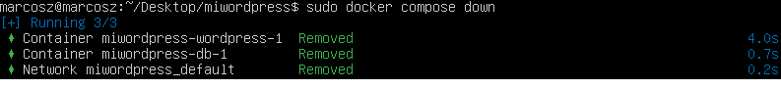

Lo iniciamos de nuevo con “docker compose up -d”:

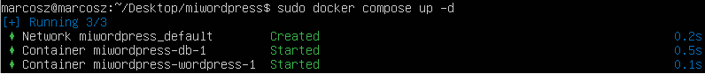

Caso práctico 4
Clonamos un repositorio:
> git clone https://codeberg.org/pluja/web-whisper
Entramos en la carpeta creada (web-whisper)
> cd web-whisper
Cambiamos el nombre
> cp example.docker-compose.yml docker-compose.yml
Ejecutamos
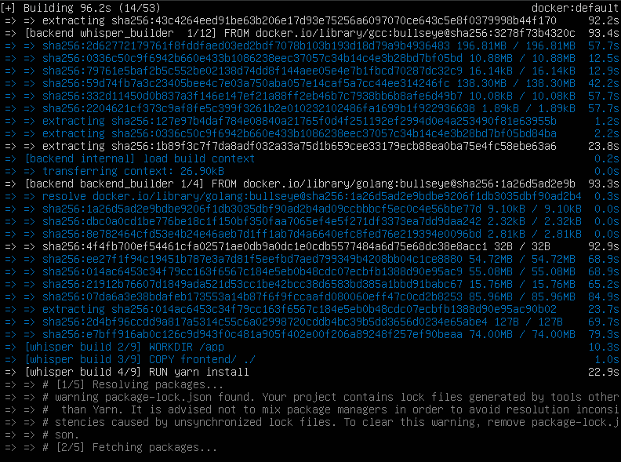
> docker compose up --build -d

Entramos en https://localhost:3000 y veremos lo siguiente:

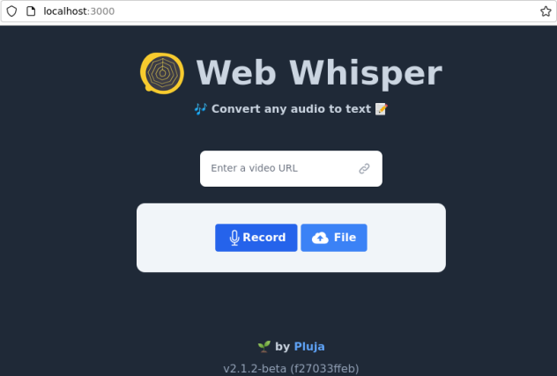

Lo he intentado unas 5 veces, probando todo con las IPs y no se abre en el anfitrión, no puedo más.

Unidad 7

Caso práctico 1
¡Aviso! En mi caso lo realizaré con mi ordenador anfitrión por comodidad, pero debería usarse en todo caso una máquina virtual de Windows/Ubuntu con interfaz gráfica.

Vamos a Visual Studio Code
En caso de no tenerlo instalado ➜ https://code.visualstudio.com/
En caso de que quieras aprender de VSC ➜ https://code.visualstudio.com/learn

Vamos a las extensiones y buscamos las siguientes
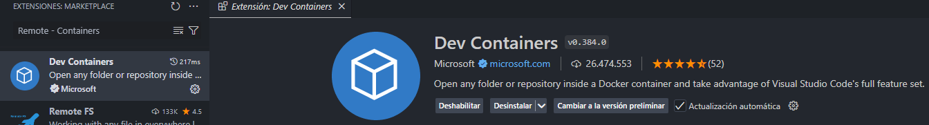Figura 2: Visual Studio Code Marketplace -> Dev Containers
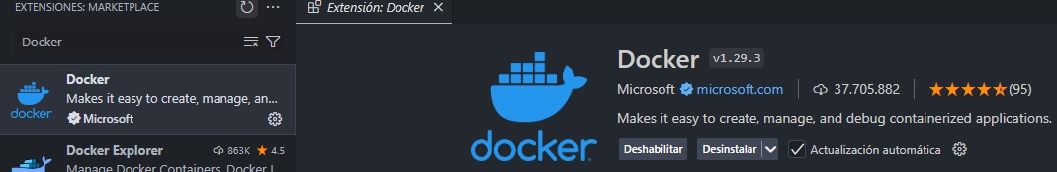Figura 1: Visual Studio Code Marketplace -> Docker
Para más información sobre contenedores en Visual Studio Code
https://code.visualstudio.com/docs/containers/overview

En caso de querer hacer esto en Windows si no te funciona tal vez deberías probar a descargar esto: https://docs.docker.com/desktop/install/windows-install/

Creamos un contenedor “docker run -d --name servidordesarrollo -p 8080:80 php:7.2-apache” que contendrá Apache y PHP

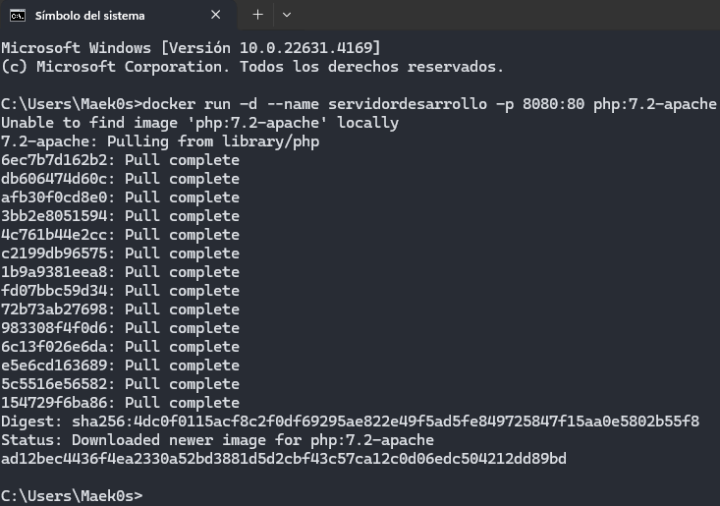

Entramos a http://localhost:8080/ y nos saldrá lo siguiente:

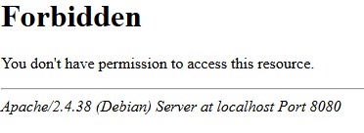

Al hacer lo anterior veremos un contenedor con lo siguiente:
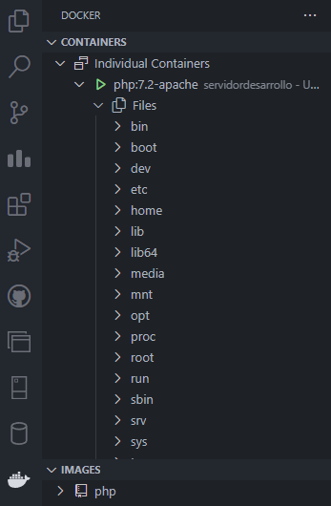

Hacemos “Attach Visual Studio Code” y se nos abre un nuevo VSC, abrimos una carpeta en “/var/www/html” y creamos un archivo index.php y ponemos lo siguiente:

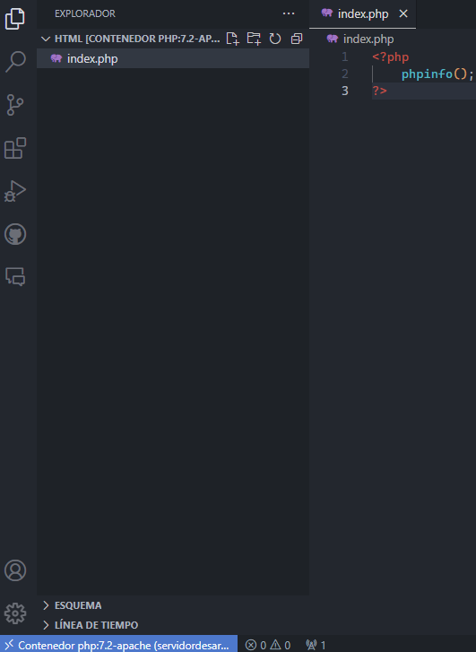

Accedemos al http://localhost:8080/ de nuevo y veremos esto:

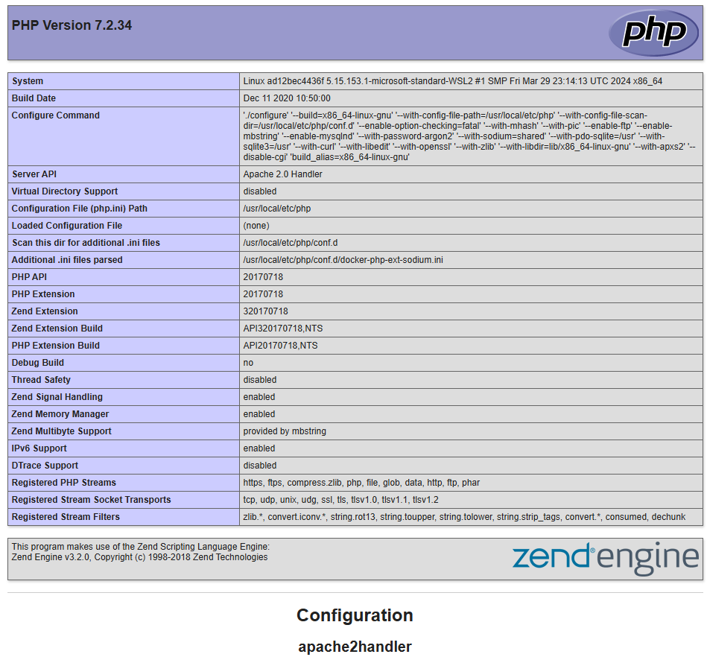

Actividad 3

Los kubernetes es una forma de llevar los contenedores, es agil y tiene mucha compatibilidad entre diferentes nubes o distribuciones, como por ejemplo Ubuntu, Google Kubernetes Engine, etc. GitHub por ejemplo utiliza Kubernetes, utiliza formas de seguridad para mantener los datos seguros, de forma que si se llega a detener un contenedor se hará una copia casi exacta para mantener los datos los máximos posibles.

Actividad 4
El repositorio de GitHub: Maek0s/SGE (github.com)

Problemas encontrados, solución y/o sugerencias

Problema 1# - No tener interfaz gráfica

Al hacer la actividad en un Ubuntu Server sin interfaz gráfica nuestra capacidad para enviar capturas de las pruebas o revisar si ha funcionado correctamente era imposible, teníamos que fiarnos un poco de los comandos y era algo incomodo para la actividad y en mi opinión, un poco desastre.

La solución es desde el anfitrión acceder en vez de localhost poner la IP y asegurarte que este en Adaptador puente, y funcionará, en mi caso al final pude hacerlo en todas menos una que era problema al parecer de la propia actividad.



Problema 2# - Docker Compose (services.environment must be a mapping)

Realizando la actividad normal y siguiendo los pasos me encontré con el error de “services.db.environment must be a mapping” al hacer el docker compose up -d y lo que hice fue ir a Google y preguntar “¿Por qué?” a lo que me llevo a esta web de Docker: Enlace pero resumidamente pone lo siguiente:
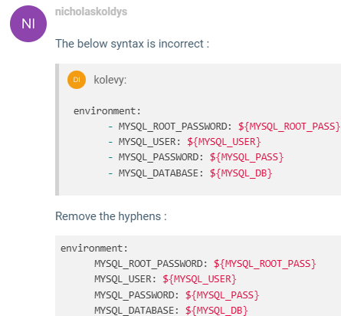

En su caso era eliminar los “hyphens” que es este carácter → - ← pero vi que estaba tabulado así que probé a hacer lo mismo y funcionó.

¿Arreglado? Vuelve con la actividad haciendo clic aquí.

Problema 3# - Problema con VSC y SSH

Haciendo la práctica probé a conectarme desde casa desde un Windows y tenía muchos problemas, no era por la IP sino porque me daba errores de conectividad, hacia pings entre los maquina virtual y anfrition y no funcionaban, desactive el firewall y eso empezó a funcionar pero no se conectaba aún, fui a la terminal a hacer el comando desde ahí y me dio más información:
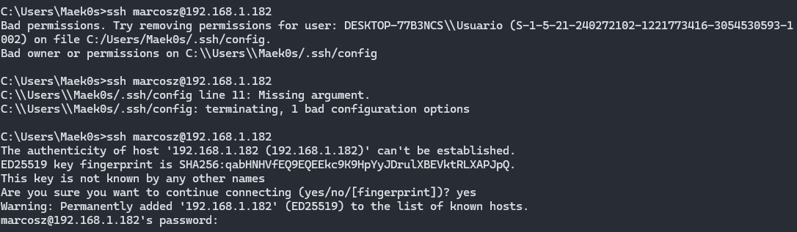
Me decia cosas de permisos con otro usuario que tengo creado, lo que hice fue ir al Archivo > Seguridad > Opciones avanzas > Deshabilitar herencia y luego podemos cerrar eso y Editar permisos y quitar los permisos del Usuario que en mi caso me daba problemas (tengo 2 usuarios en mi ordenador) y funciono por arte de magia. No tiene sentido.

Sugerencia 4# - Docker Desktop

Al estar con Docker en Windows instale algo sinceramente sin querer que no me arrepiento y es Docker Desktop que se puede descargar aquí Docker Desktop: The #1 Containerization Tool for Developers aquí un ejemplo de como se ve:

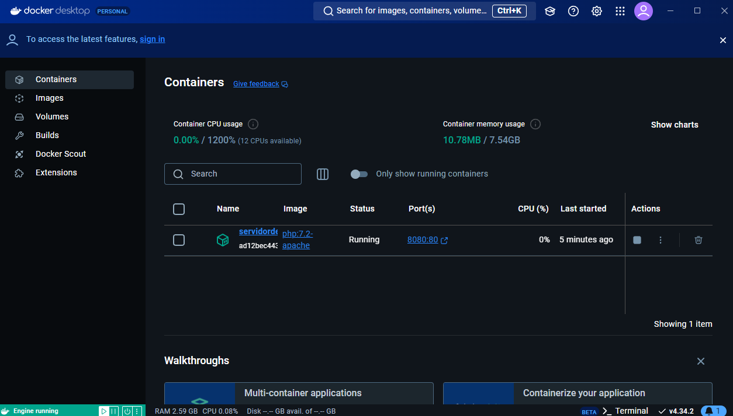

En mi opinión, es muy bonita de ver y sencilla y aún tampoco la entiendo al 100% pero seguro que puede ser útil para el futuro y tal vez no la conocías aún y esta bien conocer cosas como estas.

Sugerencia 5# - Quitar el sudo en comandos

Debemos usar el siguiente comando y no necesitaremos el sudo en los comandos, yo hice la práctica sin esto puesto y es por eso que se ve como lo hago con sudo.
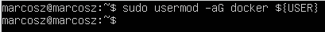

Conclusión

He concluido con la actividad con dificultades, con muchas dificultades, por errores de conexión y por nuestra falta de experiencia en esta forma de realizar la actividad (utilizar el anfitrión para probar las cosas), al final he conseguido hacerlo lo mejor posible tras dedicar mucho tiempo e investigación con búsquedas.

Bibliografía/webgrafía

- Para solucionar el error del Docker Compose: Docker Community Forums
- Guía para realizar los cursos: Introducción a Docker (sergarb1.github.io)
- Docker Desktop: https://www.docker.com/products/docker-desktop/
- Kubernetes: https://kubernetes.io/docs/concepts/overview

